Compte rendu FS

TALBI Leith – 2ING1



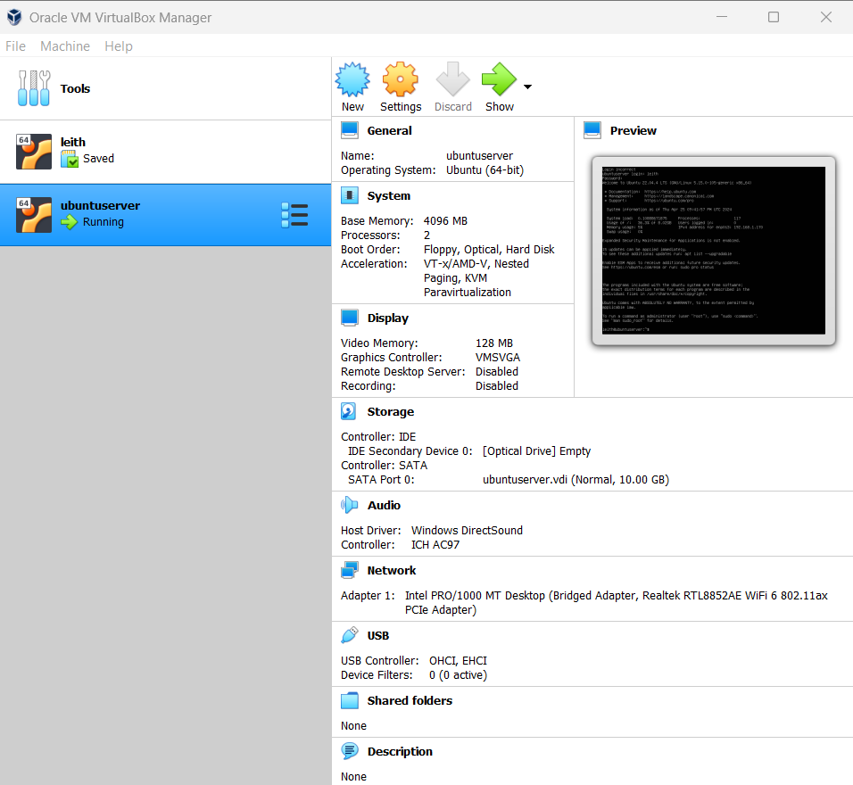

Nous avons créé notre serveur VM Ubuntu version 22.04.4 (Jammy Jelly Fish) en définissant l'environnement et son noyau et voici l'interface serveur qui nous est présentée après la connexion

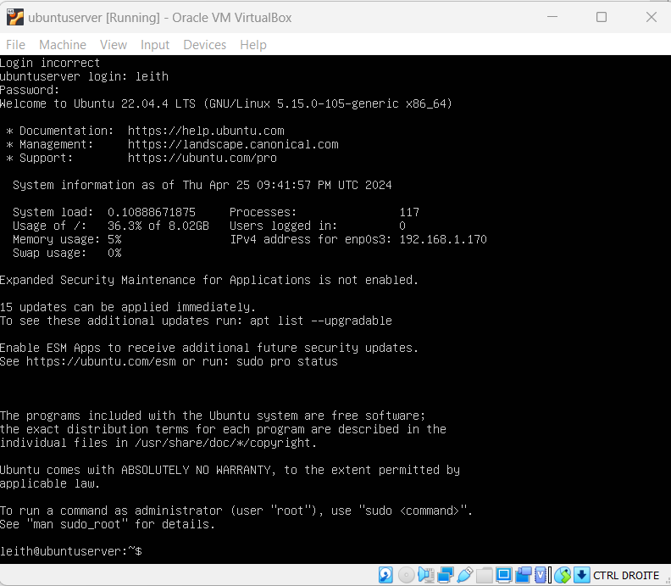

2. **Ajoutez une interface réseau à chacune de nos VMs (Mode accès réseau) :**

Cette étape consiste à configurer les interfaces réseau des machines virtuelles en utilisant un réseau interne, ce qui signifie que les machines virtuelles pourront communiquer entre elles mais pas avec le réseau externe ou Internet. Cette configuration est réalisée à l'aide de VirtualBox de notre machine hôte



1. **Pour la vm-client affecter l’@ip : 192.168.29.2/24 statique :**

Cette commande affichera une liste des interfaces réseau disponibles sur votre machine virtuelle, ainsi que leurs adresses IP et d'autres informations associées

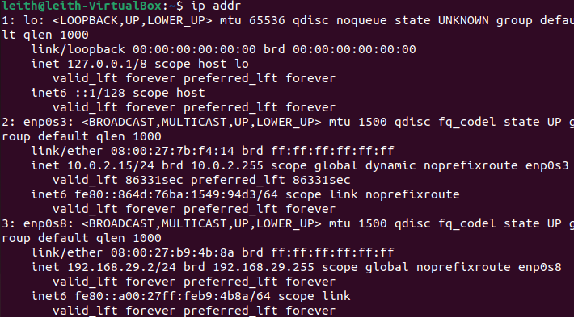 Ici, nous configurons une adresse IP statique pour la machine virtuelle client. L'adresse IP attribuée est 192.168.29.2 avec un masque de sous-réseau /24, ce qui signifie que les 24 premiers bits de l'adresse IP sont réservés pour le réseau, et les 8 bits restants pour les hôtes  
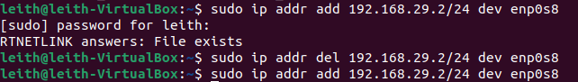

1. **Pour la vm-server affecter l’@ip : 192.168.29.1/24 statique dans le fichier pointyaml qui est placé dans le répertoire /etc/netplan, ensuite exécutez la commande : # netplan apply**

Cette étape concerne la configuration de l'adresse IP statique pour la machine virtuelle serveur en utilisant Netplan. Netplan est un outil de configuration du réseau pour les systèmes Ubuntu. Nous devons éditer le fichier de configuration YAML de Netplan, pointyaml.yaml, qui est généralement situé dans le répertoire /etc/netplan. Après avoir modifié ce fichier avec l'adresse IP statique 192.168.29.1/24 pour la machine virtuelle serveur, nous appliquons les modifications en exécutant la commande **sudo netplan apply**



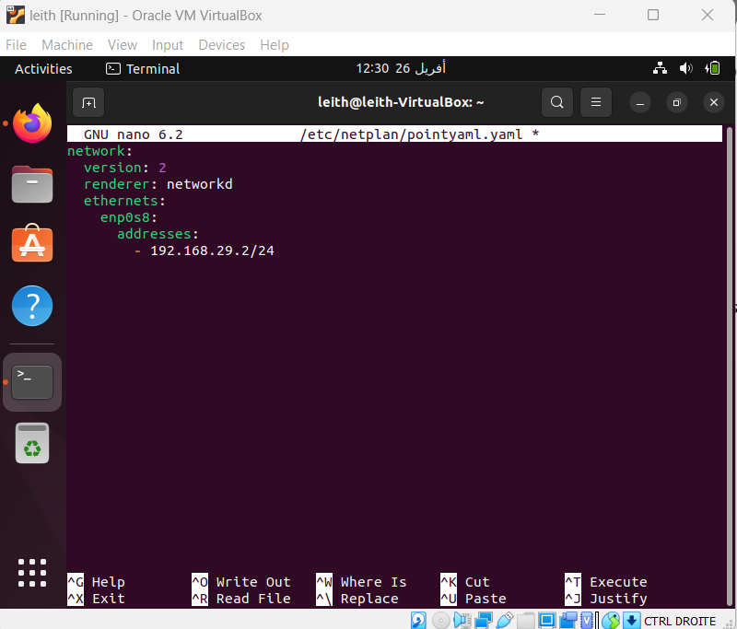



1. **Rajoutez une ligne dans /etc/hosts pour chaque VM de sorte que le ping se fasse sur le nom des hosts au lieu de leurs @ip**

Dans cette étape, nous ajoutons des entrées dans le fichier /etc/hosts de la machine hôte pour associer les noms de domaine aux adresses IP des machines virtuelles. Cela permet d'utiliser les noms des machines virtuelles dans les commandes ping et d'autres communications réseau au lieu d'avoir à saisir les adresses IP directement



Ajoutez les lignes suivantes à la fin du fichier :

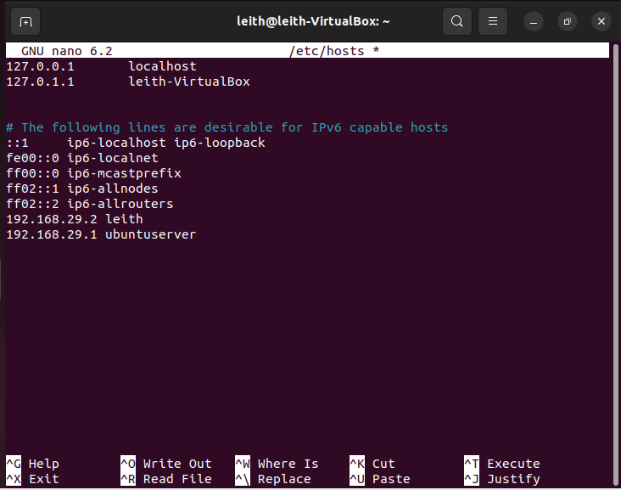

1. **Testez la connexion entre les deux VMs avec un ping**

Enfin, cette étape consiste simplement à vérifier que les deux machines virtuelles peuvent se connecter entre elles en exécutant la commande ping d'une machine virtuelle à l'autre à l'aide de leur nom de domaine associé. Cela garantit que la configuration réseau a été correctement effectuée et que les machines virtuelles peuvent communiquer sur le réseau interne configuré

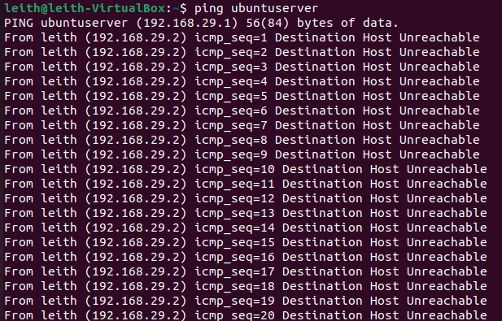





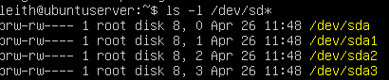

Cette commande est utilisée pour lister les périphériques de stockage de type disque (/dev/sd*) disponibles sur le système. Voici ce que chaque partie de la commande signifie :

* ls : c'est la commande pour lister les fichiers et les répertoires.

* -l : c'est une option de la commande ls qui permet d'afficher les résultats sous forme détaillée.

* /dev/sd* : c'est un motif de recherche utilisé pour filtrer les périphériques de stockage de type disque. Les périphériques de stockage sont généralement représentés sous le répertoire /dev et sont nommés sdX où X est une lettre représentant le disque (par exemple, sda, sdb, etc.). L'astérisque (*) est un joker qui correspond à n'importe quel caractère ou séquence de caractères.



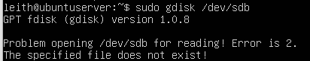

Cette commande est utilisée pour lancer l'utilitaire de partitionnement GPT (GUID Partition Table) appelé gdisk sur le périphérique /dev/sdb. Voici une explication de chaque partie de la commande :

* sudo : c'est une commande qui permet d'exécuter la commande qui suit avec des privilèges de superutilisateur.
* gdisk : c'est l'utilitaire de partitionnement GPT.
* /dev/sdb : c'est le périphérique sur lequel gdisk va agir. Dans ce cas, il s'agit du deuxième disque (sdb) sur le système.

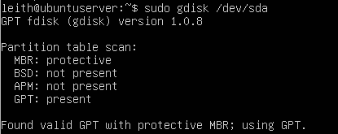

Cette commande est similaire à la précédente, mais elle est utilisée pour lancer gdisk sur le périphérique /dev/sda, qui est généralement le premier disque sur le système.

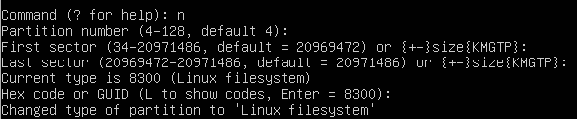

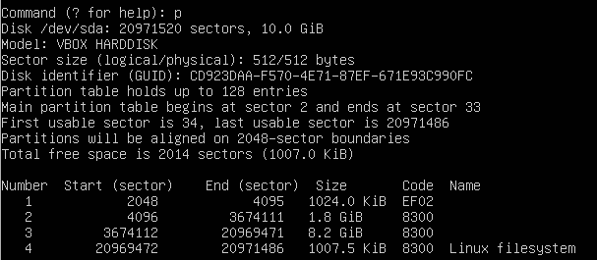

1. L'outil gdisk est l'équivalent de fdisk pour les disques avec des partitions GPT. L'interface est inspirée de fdisk , avec une invite interactive et les mêmes commandes